# 【社区动态】富民社区召开党风廉政建设和反腐败工作会议暨警示教育会

富民社区居委会 [奈曼旗和谐富民](javascript:void(0);) 2025年06月19日 11:06 内蒙古

6月18日上午，大沁他拉街道富民社区召开党风廉政建设和反腐败工作会议暨警示教育会，富民社区党委书记、主任周艳杰主持会议并讲话，会议集中观看了警示教育片。社区全体工作人员参加会议。

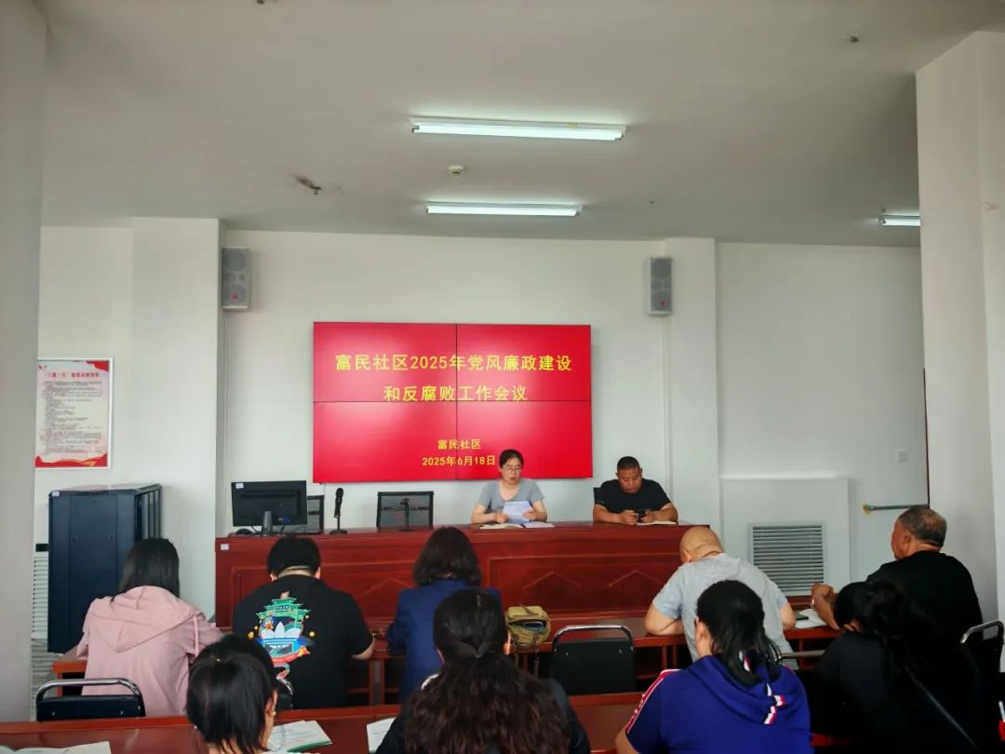

会上，集中学习了习近平总书记关于党风廉政建设和反腐败斗争的重要论述，全面总结了上半年党风廉政建设和反腐败工作，并对下半年重点工作进行了详细部署。

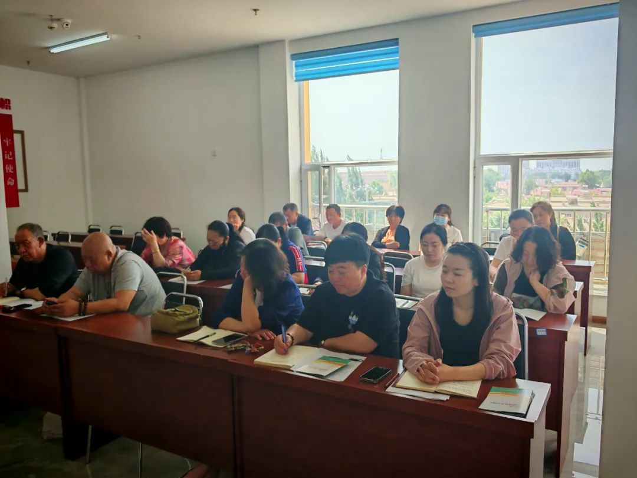

会议强调，一要筑牢思想根基，增强政治定力。全体党员干部要深刻认识党风廉政建设和反腐败工作的重要性与紧迫性，时刻保持政治清醒和政治坚定，把深入贯彻中央八项规定精神学习教育作为重要抓手，在学思践悟中不断增强“四个意识”、坚定“四个自信”、做到“两个维护”，自觉在思想上、政治上、行动上同以习近平同志为核心的党中央保持高度一致。二要细化责任链条，夯实廉政担当。社区两委班子成员要切实履行党风廉政建设主体责任，坚持以人民为中心，精准发力，抓好民生实事办理，严查侵害群众利益的腐败问题，切实增强群众的获得感、幸福感、安全感。三要严抓监督问责，守牢纪律红线。社区监督委员会要牢记职责使命，围绕社区中心工作，进一步加强日常监督，驰而不息正风肃纪反腐，不断在查找问题、解决问题上动真格、见实效，全力防范老问题复燃、新问题滋生、小问题变大， 不断推动党风廉政建设和反腐败工作向纵深发展。四要深化作风建设，奋力担当作为，全体人员要切实提高思想觉悟，强化担当意识，把自己摆进去、把工作摆进去，转作风、强能力、抓落实、促发展，推动社区各项工作高质量发展。